

实 验 报 告
（2015 / 2016 学年 第 一 学期）

课程名称 | 数据结构A
实验名称 | 线性表的基本运算以及多项式的算术运算
实验时间 | 2015 | 年 | 9 | 月 | 29 | 日
指导单位 | 计算机学院计算机科学与技术系
指导教师 | 陈蕾

学生姓名 | 苏子伟 | 班级学号 | B14040332
学院(系) | 计算机学院 | 专 业 | 计算机科学与技术

实 验 报 告
实验名称 | 线性表的基本运算以及多项式的算术运算 |  |  | 指导教师 | 陈蕾
实验类型 | 设计 | 实验学时 | 2 | 实验时间 | 2015-9-29
- 实验目的和要求
中文五号宋体，英文五号Times new roman字体，1.25倍行距
描述本次实验的目的和要求，可参考教材第12章相关描述。
二、实验环境(实验设备)
中文五号宋体，英文五号Times new roman字体，1.25倍行距
硬件：微型计算机
软件：Windows 操作系统、Microsoft Visual C++6.0

三、实验原理及内容
中文五号宋体，英文五号Times new roman字体，1.25倍行距
说明：这部分内容主要包括：
1、参照教材P219页图12-4的形式描述类，以图12-2和图12-3的形式描述类的层次结构，以图12-5的形式给出函数之间的调用关系和数据传递方式；
2、给出核心算法的C++源代码，并加上详细注释，分析算法的时间复杂度；
3、给出测试数据及运行结果、实验相关结论等。

实 验 报 告
#include <stdio.h>
#include <iostream>
#include <stdlib.h>
using namespace std;
class poly;
class node
{
friend class poly;
private:
int exp;
double ceof;
node *next;
public:
node(node *p=NULL)
{
next=p;
}
node(int a,double b,node *p=NULL)
{
exp=a;
ceof=b;
next=p;
}
};
class poly
{
private:
node *head;
public:
poly()
{
head=new node();
}
void insert(int a,double b)
{
node *p=new node(a,b);
node *q;
q=head;
while(q->next!=NULL)
q=q->next;
q->next=p;
p->next=NULL;
}
void clearn()
{
head->next=NULL;
}
void polyadd(poly po)
{
node *m,*n,*t,*k;
k=head;
m=head->next;
n=po.head->next;
while(m!=NULL&&n!=NULL)
{
if(m->exp<n->exp)
{
k=k->next;
m=m->next;
}
else if(m->exp==n->exp)
{
m->ceof+=n->ceof;
if(m->ceof!=0)
{
k=k->next;
m=m->next;
n=n->next;
}
else
{
t=m;
m=m->next;
k->next=m;
delete t;
n=n->next;
}
}
else
{
t=n;
n=n->next;
t->next=k->next;
k->next=t;
k=k->next;
}
}
if(n!=NULL)
k->next=n;
}
void polymulty(poly po)
{
node *m,*n;
poly p2;
m=head->next;
head->next=NULL;
n=po.head->next;
while(n!=NULL)
{
insert(m->exp+n->exp,m->ceof*n->ceof);
n=n->next;
}
while(m->next!=NULL)
{
n=po.head->next;
m=m->next;
while(n!=NULL)
{
p2.insert(m->exp+n->exp,m->ceof*n->ceof);
n=n->next;
}
polyadd(p2);
p2.clearn();
}
}
void print()
{
node *p;
p=head->next;
if(p==NULL)
cout<<0;
else
while(p!=NULL)
{
cout<<p->ceof<<"X"<<"^"<<p->exp<<"+";
p=p->next;
}
cout<<endl;
}
};
int main()
{
poly p1,p2;
int n,i,a;
double b;

cout<<"请按指数递增来依次输入多项式的系数"<<endl<<endl;
cout<<"请输入第一个多项式的长度:"<<endl<<endl;
cin>>n;
cout<<"请输入多项式的系数和指数:"<<endl;
for(i=0;i<n;i++)
{
cin>>b>>a;
p1.insert(a,b);
}
cout<<"请输入第二个多项式的长度:"<<endl;
cin>>n;
cout<<"请输入多项式的系数和指数:"<<endl;
for(i=0;i<n;i++)
{
cin>>b>>a;
p2.insert(a,b);
}
cout << "M(X) = ";
p1.print();
cout << "N(X) = ";
p2.print();
cout << "the add is: ";
p1.polyadd(p2);
p1.print();
cout << "the multiply is: ";
p1.polymulty(p2);
p1.print();
}

实 验 报 告
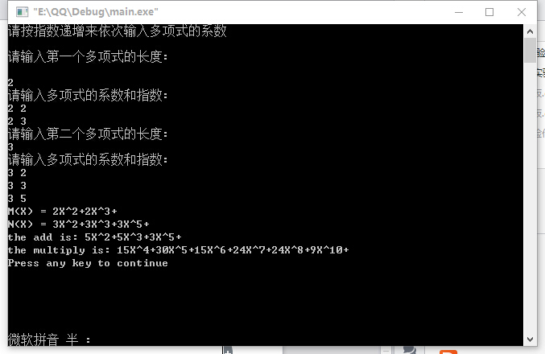

实 验 报 告
实 验 报 告
四、实验小结（包括问题和解决方法、心得体会、意见与建议等）
说明：这部分内容主要包括：在编程、调试或测试过程中遇到的问题及解决方法、本次实验的心得体会、进一步改进的设想等。
- 实验中遇到的主要问题及解决方法

在这个实验编程时，不会有关多项式的乘，问同学和百度才知道。

（二）实验心得

感觉太抽象了。不好写。

（三）意见与建议（没有可省略）

五、指导教师评语
成 绩 |  | 批阅人 |  | 日 期

